ООО «ТОРГОВЫЙ ДОМ«ВИАЛ»
ОГРН 1159102078387, ИНН 9102177780, КПП 910201001тел.+7 968 511 60 14, e-mail: torgdomvial@mail.ru
Исх. № 922 от 20.06.2018 г.
Омское УФАС России
Адрес: 644010, г. Омск, пр. К. Маркса, 12А
Телефон/факс: (3812) 32-06-96
E-mail: to55@fas.gov.ru

Заказчик:
БЮДЖЕТНОЕ УЧРЕЖДЕНИЕ ЗДРАВООХРАНЕНИЯ ОМСКОЙ ОБЛАСТИ "ДЕТСКАЯ ГОРОДСКАЯ БОЛЬНИЦА № 4"
Место нахождения/ Почтовый адрес644086, Омская обл, Омск г, УЛ АМУРСКАЯ 21-Я, 14 Д
E-mail: post@dgb4-omsk.ru
Ответственное должностное лицо заказчика: Маслакова Людмила Павловна
Тел.: 610159

Заявитель:
ООО «ТОРГОВЫЙ ДОМ «ВИАЛ»
Адрес места нахождения: 295050, Россия, Республика Крым, г. Симферополь, ул. Лизы Чайкиной, д.1, оф. 413Б
Почтовый адрес: 109651, Москва, ул. Перерва, д.9, стр.1
Телефон: +7 968 511 60 14
e-mail: torgdomvial@mail.ru

Адрес электронной торговой площадки в сети Интернет: http://www.rts-tender.ru

ЖАЛОБА
на положения аукционной документации

13.06.2018 г. на сайте http://www.rts-tender.ru размещено извещение о проведении электронного аукциона № 0352300010518000082. Наименование объекта закупки: Поставка антибактериальных препаратов для отделения паллиативной медицинской помощи.
Дата и время окончания подачи заявок – 21.06.2018 09:00.
Считаем, что аукционная документация не соответствует требованиям закона о контрактной системе, а именно Заказчик объединил в один лот лекарственные средства с МНН, которые не имеют зарегистрированных на территории РФ аналогов. Кроме того, начальная (максимальная) цена превышает предельное значение начальной (максимальной) цены, установленное Постановлением Правительства РФ от 17.10.2013г. № 929.

Согласно пункту 2 Постановления Правительства РФ от 17.10.2013 г. №929 «Об установлении предельного значения начальной (максимальной) цены контракта (цены лота), при превышении которого не могут быть предметом одного контракта (одного лота) лекарственные средства с различными международными непатентованными наименованиями или при отсутствии таких наименований с химическими, группировочными наименованиями» в соответствии с п. 6 ч. 1 ст. 33 Закона о контрактной системе предельное значение начальной (максимальной) цены контракта (цены лота) установлено в размере 1 тыс. рублей, в случае если предметом одного контракта (одного лота) наряду с иным лекарственным средством является поставка лекарственных средств с международным непатентованным наименованием, в рамках которого отсутствуют зарегистрированные в установленном порядке аналогичные по лекарственной форме и дозировке лекарственные средства.
В соответствии с информационной картой аукционной документации начальная (максимальная) цена контракта составляет сумму - 90 997,20 руб.
Из технической части аукционной документации следует, что закупке подлежат лекарственные препараты (см. выдержку из аукционной документации):
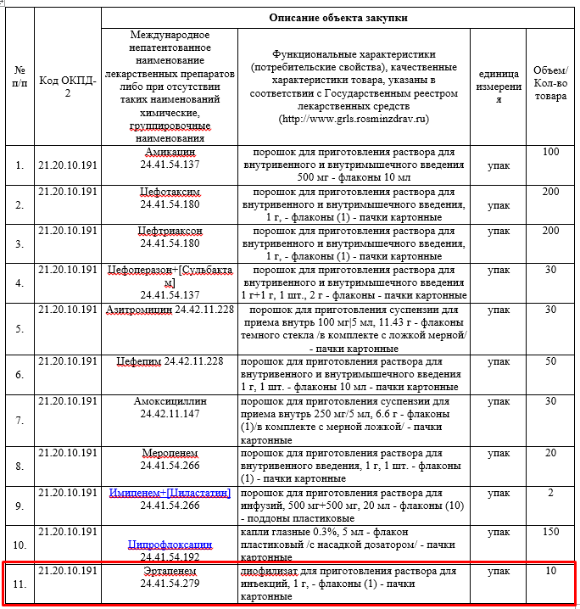

При этом, по позиции №11 МНН Эртапенем в Государственном реестре лекарственных средств (ГРЛС) зарегистрирован единственный лекарственный препарат (см. выдержку из ГРЛС):
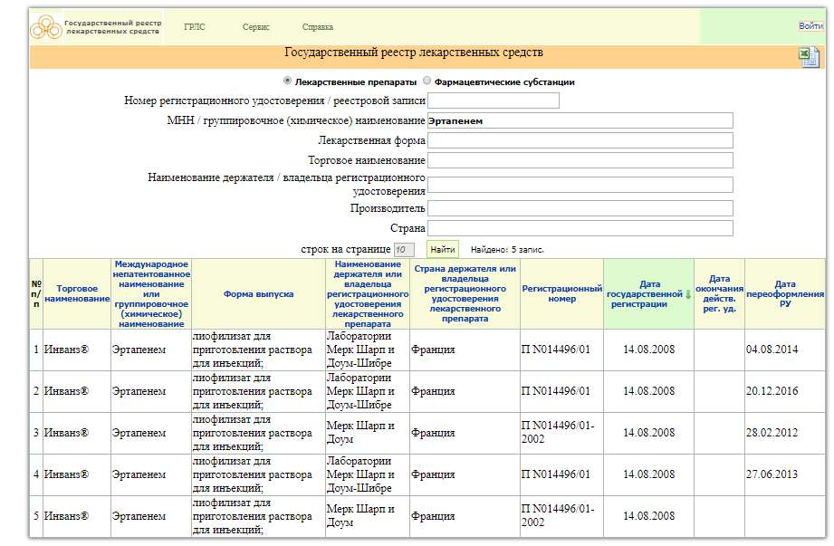
Учитывая изложенное, при разработке документации аукциона заказчик по позиции №11 объединил в один лот лекарственный препарат, которому соответствует единственный лекарственный препарат ТН Инванз® производства Лаборатории Мерк Шарп и Доум-Шибре Франция (РУ П N014496/01), соответственно в рамках МНН Эртапенем отсутствуют зарегистрированные в установленном порядке аналогичные по лекарственной форме и дозировке лекарственные средства. При этом начальная (максимальная) цена превышает предельное значение начальной (максимальной) цены, установленное пунктом 2 Постановления Правительства Российской Федерации от 17.10.2013 №929.
Также сообщаем, что по аналогичным жалобам ООО «Торговый дом «Виал» Комиссиями Московского УФАС по делу по делу №2-57-13303/77-17 (аукцион № 0373200052717000206), Ингушского УФАС по делу № №163-З/17 (аукцион № 0114200000117001211), Ростовского УФАС по делу № 2294/04 (аукцион № 0858100004717000183), Санкт-Петербургского УФАС по делу № 44-1313/18 от 21.03.2018 (аукцион № 0372100049618000186), Санкт-Петербургского УФАС по делу № 44-918/18 от 22.02.2018 (аукцион № 0372100010618000047) вынесены решения об их обоснованности, а также Заказчикам выданы предписания об устранении нарушений законодательства о контрактной системе в сфере закупок.
На основании вышеизложенного, руководствуясь ст. 105, ч. 15 ст. 99 Федерального закона от 05.04.2013 № 44-ФЗ «О контрактной системе в сфере закупок товаров, работ, услуг для обеспечения государственных и муниципальных нужд»,

просим Вас:

1. Приостановить размещение государственного заказа по аукциону в электронной форме (извещение № 0352300010518000082);
2.Признать настоящую жалобу обоснованной;
3.Вынести предписание об устранении допущенных нарушений путем внесения соответствующих изменений в аукционную документацию.

Приложения:
- Указанные Решения и Предписания по аналогичным жалобам.
- Документация электронного аукциона.
- Приказ о вступлении в должность генерального директора;

Генеральный директор В.Ф. Битарова

